
平成21年10月発行 第147号
マップや「大阪産(もん)」で南河内の農業・農産物をＰＲ
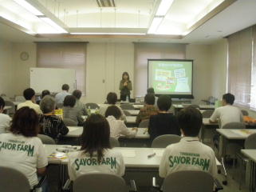
南河内産直ネット(み･な･さ･んネット)は、現在、９市町村14グループ、15カ所の朝市・直売所が参加して、共同で地域農業や農産物・加工品をＰＲしたり、食の安全や経営に関する学習活動を行っています。
ＰＲ活動として、今年３月に南河内の直売所を紹介するマップを1,000部作成しました。このマップには農産物の旬の時期や「とっておき」情報、さらには観光名所等も掲載し、消費者が地域農業を楽しみながら直売所を訪れることができるよう工夫しています。各直売所で６月から先着順に配布したところ、新聞にも紹介され、瞬く間に品切れになり、マップを手に直売所めぐりをする消費者も現れました。６月には「大阪産(もん)」ロゴの入ったのぼりも共同で購入し、各直売所で活用しています。また、10月３日に府立花の文化園で「第７回南河内産直ネット朝市祭」を開催予定です。
学習活動としては、JAS法や食品衛生法に基づく加工品表示や農薬の適正使用等の講習会(６月26日)を開催したところ、56名が参加し、消費者に責任を持って安全な農産物等を届ける認識を新たにしました。また、直売所の売上げ増加につながる効果的なPOPの書き方、使い方を習得する経営講習会(８月28日、写真)には30名が参加し、消費者を惹きつけるPOPやレイアウトについて学びました。
事務所では、今後とも、「大阪産(もん)」ロゴや「なにわ伝統野菜」「大阪エコ農産物」をＰＲし、朝市・直売所が旬の農産物や加工品を府民に届ける地産地消の拠点として地域農業の振興を支えていけるよう支援していきます。（西崎）

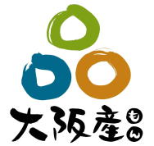
大阪産（もん）について
大阪産(もん)は、大阪府域で栽培される農産物、畜産物、木材、林産物、大阪湾で採取され大阪府内の港に水揚げされる魚介類、大阪の特産物と認められる加工食品を指します。
大阪府では、統一ロゴマークで積極的なＰＲや利用促進を行うことにより、農林水産業や食品産業の振興を図っています。上の記事のように、直売所の「のぼり」やシール等に使用される他、市場出荷農産物でも取り組みを始めています。興味のある方は農の普及課までお問い合わせ下さい。
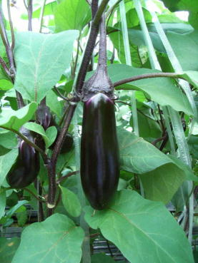
ホルモン処理が不要！なすの新品種「あのみのり」
南河内地域は古くから半促成なすの産地として知られていますが、夏期にハウス内で行うホルモン処理は、生産者にとって大きな労力負担になっています。
そこで、当事務所では、(独)農業・食品産業技術総合研究機構が育成した、受粉やホルモン処理をしなくても結実する省力的な新品種「あのみのり」の展示ほを、富田林市に３カ所、河南町に２カ所設置し、品種特性を調査しました。
あのみのりは、千両二号に比べて節間が長く、枝が垂直方向に伸びる傾向がありました。定植後から４月頃までの低温期は生育が遅く、つやなし果や不整形果の発生が見られたハウスもありましたが、５月中旬以降、樹勢が良くなり、果実の形、色、光沢が優れ、展示ほ農家からも高く評価されました。しかし、分枝が少ないので収穫果数が少なく、収量は千両二号の50～90％にとどまりました。
今後、当事務所では、「あのみのり」を用いた省力栽培の普及の可能性を検討したいと考えています。（林）

新しい「農の匠」を紹介します！
今年、新たに４名の方が大阪府農の匠となられました。
東 幸一さん（富田林市、野菜）
増田光代さん（河内長野市、果樹・加工品）
朝田達央さん（羽曳野市、果樹）
藤井裕子さん（羽曳野市、果樹・野菜・加工品）
※7月7日現在、大阪府全体で98名、南河内地区で28名が農の匠として活躍されています。
農業祭日程
JA大阪中河内松原市農業祭 | 11/07(土) 9:00～ | 松原市中央公園
河南町農業フェア | 11/27(金) 12:00～13:00頃 | 道の駅かなん内 農村活性化センター
河内長野市産業祭  ふれあい楽市・きらく市 | 11/15(日) 9:00～ | 府立花の文化園 及び 宮ノ下駐車場
千早赤阪村農業フェア | 11/15(日) 9:30～15:00 | JA大阪南 赤阪支店
大阪狭山市産業まつり | 11/21(土) 10:00～15:30 | 大阪狭山市立総合体育館及び野球場
富田林市農業祭 | 11/23(祝) 9:00～ | 石川河川敷 川西付近
差別身元調査お断り！
部落差別を意図した身元調査のために、戸籍謄本等の不正請求を行った場合、以下の法令違反になる場合がありますので、差別身元調査はやめましょう！
※関係法令（法令名は略称）
戸籍法 住民基本台帳法 刑法 個人情報保護法(興信所業者指針) 探偵業法
府個人情報保護条例 府部落差別調査等規制等条例
大阪府南河内農と緑の総合事務所 平成21年10月発行 第147号
〒584-0031 富田林市寿町２－６－１ 南河内府民センター内 ／ TEL 0721(25)1131 FAX 0721(25)0425
思いっきり南河内 http://www1.odn.ne.jp/afn-minamikawach/ 普及だよりは2500部作成し、一部当たりの単価は8.52円(税別)です。

